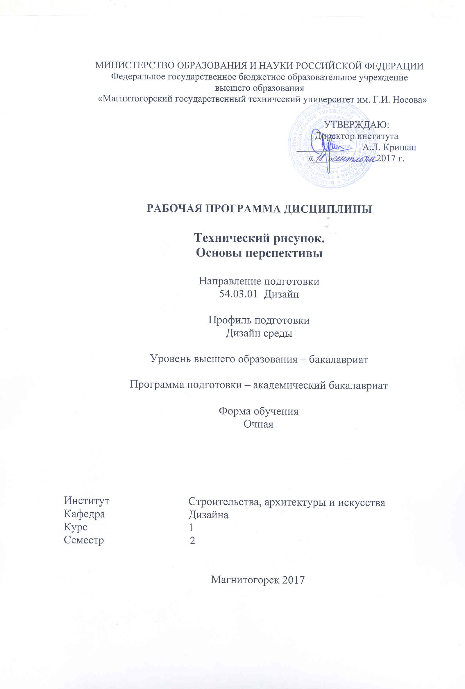
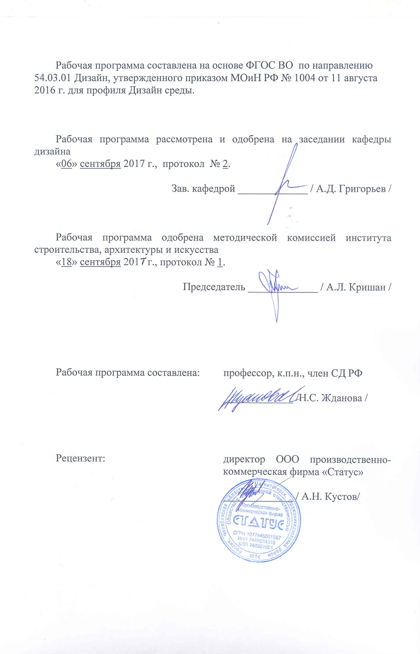

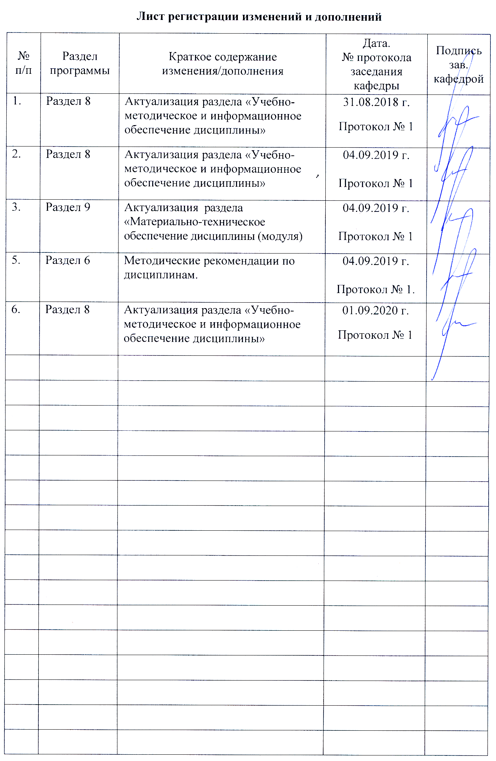

1 Цели освоения дисциплины (модуля)
Целями освоения дисциплины «Технический рисунок. Основы перспективы» являются:
- Формирование у студентов компетенций, соответствующих требованиям ФГОС.
- Формирование у студентов базовых знаний и умений по теории и практике чтения и выполнения перспективных изображений;
- Повышение культурного уровня и интеллектуальных возможностей студентов за счёт оптимизации и рационализации умственных и практических приёмов учебной работы, а также активного включения студентов в процесс познания теории и практики перспективных изображений;
- Раскрытие творческого потенциала, развитие образного мышления и динамических пространственных представлений студентов в ходе выполнения разных по типу и сложности графических заданий, анализа конструктивных особенностей формы объектов окружающей предметной среды.
- Овладение студентами необходимым и достаточным уровнем компетенций для решения технологических задач в различных областях профессиональной деятельности, и для дальнейшего самообразования.

2 Место дисциплины (модуля) в структуре образовательной программы
подготовки бакалавра (магистра, специалиста)
Дисциплина Б1.Б.13 «Технический рисунок. Основы перспективы» входит в базовую часть блока 1 образовательной программы по направлению подготовки 54.03.01 «Дизайн».
Для изучения дисциплины необходимы знания (умения, владения), сформированные в результате изучения смежных дисциплин (черчения, технологии, геометрии) в системе довузовского образования, а также знания, приобретенные в изучении дисциплины Б1.Б.12 «Технический рисунок. Инженерная графика». Студент должен обладать пространственными представлениями, абстрактным мышлением, умением выполнять эскизы и чертежи предметов, готовностью к самообразованию.
Знания (умения, владения), полученные при изучении данной дисциплины будут необходимы при изучении следующих дисциплин: «Основы производственного мастерства», «Конструирование и моделирование», «Эргономика», «Проектная деятельность», «Учебная практика по получению первичных профессиональных умений и навыков», «Производственная практика по получению профессиональных умений и опыта профессиональной деятельности».

3 Компетенции обучающегося, формируемые в результате освоения
дисциплины (модуля) и планируемые результаты обучения
В результате освоения дисциплины «Технический рисунок. Основы перспективы» обучающийся должен обладать следующими компетенциями:

Структурный  элемент  компетенции | Планируемые результаты обучения
ОПК-3 – способность обладать начальными профессиональными навыками скульптора, приемами работы в макетировании и моделировании
Знать | - основные понятия в теории и практике перспективных изображений;  - основные методы проецирования, используемые в практике выполнения проекционных, архитектурных, перспективных чертежей, а также в макетировании и моделировании;  - основные правила и примы самостоятельного использования проекционных методов, приемов построения перспективных изображений в решении проектных задач
Уметь | - находить оптимальные способы эффективного применения методов перспективы в графических изображениях;  - использовать методы перспективных построений в смежных областях знаний, макетировании, проектировании, конструировании
Владеть | - практическими навыками использования методов проецирования в проектной деятельности, при выполнении рабочих и демонстрационных макетов;  - способами демонстрации умения анализировать ситуацию и выбирать наиболее оптимальные способы графических построений в решении проектных задач;  - методами проецирования – получения изображения на плоскости
ПК-7 – способностью выполнять эталонные образцы объекта дизайна или его отдельные элементы в макете, материале
Знать | - возможности использования методов центрального проецирования при выполнении эталонных образцов дизайна;  - необходимые приемы выполнения объекта дизайна по перспективному изображению
Уметь | - выполнять перспективные изображения проектируемого объекта и его элементов;  - выполнять сложные эталонные образцы объекта дизайна по перспективному изображению
Владеть | - способностями комплексного применения перспективных изображений в проектировании, макетировании  - способами выполнения эталонных образцов объекта дизайна

4 Структура и содержание дисциплины (модуля)
Общая трудоемкость дисциплины составляет 3 зачетных единицы 108 акад. часов, в том числе:
– контактная работа – 50,3 акад. часов:
– аудиторная – 48 акад. часов;
– внеаудиторная – 2,3 акад. часов;
– самостоятельная работа – 22 акад. часов;
– подготовка к экзамену – 35,7 акад. часа

Раздел/ тема  дисциплины | Семестр | Аудиторная  контактная работа  (в акад. часах) |  |  | Самостоятельная работа (в акад. часах) | Вид самостоятельной  работы | Форма текущего контроля успеваемости и  промежуточной аттестации | Код и структурный  элемент  компетенции
Раздел/ тема  дисциплины | Семестр | лекции | лаборат.  занятия | практич. занятия
1. Раздел  Общие сведения развития перспективы как науки | 1
1.1. Тема: История развития перспективы в Европе и России. | 1 |  |  | 2 | 1 | Изучение теоретического материала по теме (работа с литературой и другими информационными ресурсами) | Устный опрос | ОПК-3 – з  ПК-7 - зу
1.2. Тема: Перспектива как основа графических изображений: методы проецирования | 1 |  |  | 2 | 1 | Изучение теоретического материала по теме (работа с литературой и другими информационными ресурсами) | Устный опрос | ОПК-3 – з  ПК-7- зу
1.3. Тема: Перспективный аппарат и его свойства, элементы перспективного аппарата (построения и обозначения) | 1 |  |  | 2 | 1 | Изучение теоретического материала по теме (работа с литературой и другими информационными ресурсами) | Устный опрос | ОПК-3 – зу  ПК-7 - зу
Итого по разделу |  |  |  | 6 | 3 |  | текущее тестирование
2. Раздел  Основные перспективные построения | 1
2.1. Тема: Перспектива точки, положение точки относительно перспективного аппарата | 1 |  |  | 6/2 | 2 | Выполнение практической работы  Закрепление теоретического материала | Устный опрос  Проверка и оценивание практической работы | ОПК-3 – зу  ПК-7 – зу
2.2. Тема: Перспектива прямой, положение прямой относительно перспективного аппарата | 1 |  |  | 8/2 | 2 | Выполнение практической работы  Закрепление теоретического материала | Проверка и оценивание практической работы  Устный опрос | ОПК-3 – зу  ПК-1 – зу
2.3. Тема: Перспективные масштабы, построение, область применения. Построение объектов по перспективным масштабам. | 1 |  |  | 8/4 | 5 | Выполнение практической работы  Закрепление теоретического материала | Проверка и оценивание практической работы  Устный опрос | ОПК-3 – зув  ПК-1 – зув
Итого по разделу |  |  |  | 22/8 | 9 |  | Проверка индивидуальных заданий,  Текущее тестирование
3. Раздел  Построение перспективных изображений объектов предметно-пространственной среды | 1
3.1. Тема: Методы перспективы: сетка, совмещение, метод архитектора | 1 |  |  | 12/4 | 5 | Изучение теоретического материала по теме (работа с литературой и другими информационными ресурсами)  Выполнение практической работы  Закрепление теоретического материала | Устный опрос  Проверка и оценивание практической работы | ОПК-3 – зув  ПК-1 – зув
3.2. Тема: Построение теней в перспективе, выбор источника освещения, светотень. | 1 |  |  | 8/4 | 5 | Изучение теоретического материала по теме (работа с литературой и другими информационными ресурсами)  Выполнение практической работы  Закрепление теоретического материала | Проверка и оценивание практической работы  Устный опрос | ОПК-3 – зув  ПК-1 – зув
Итого по разделу |  |  |  | 20/8 | 10 |  | Проверка индивидуальных заданий,  текущее тестирование
Итого за семестр |  |  |  | 48/16 | 22 |  | Промежуточная аттестация – экзамен
Итого по дисциплине |  |  |  | 54/16 | 22
16И – в том числе, часы, отведенные на работу в интерактивной форме.

5 Образовательные и информационные технологии
Формирование у студентов профессиональных знаний, умений и навыков в рамках компетентностного подхода происходит посредством использования в учебном процессе различных форм проведения занятий в сочетании с внеаудиторной работой.
Обучение студентов дисциплине «Технический рисунок. Основы перспективы» предусматривает следующие образовательные и информационные технологии:
1. Традиционные образовательные технологии ориентируются на организацию образовательного процесса, предполагающую прямую трансляцию знаний от преподавателя к студенту, преимущественно на основе объяснительно-иллюстративных методов обучения.
Формы учебных занятий с использованием традиционных технологий:
Практическое занятие, посвященное освоению конкретных умений и навыков по предложенному алгоритму.
2. Технологии проблемного обучения – организация образовательного процесса, которая предполагает постановку проблемных вопросов, создание учебных проблемных ситуаций для стимулирования активной познавательной деятельности студентов.
Формы учебных занятий с использованием технологий проблемного обучения:
Практическое занятие в форме практикума – организация учебной работы, направленная на решение комплексной учебно-познавательной задачи, требующей от студента применения как научно-теоретических знаний, так и практических навыков.
5. Интерактивные технологии – организация образовательного процесса, которая предполагает активное и нелинейное взаимодействие всех участников, достижение на этой основе личностно значимого для них образовательного результата. Интерактивность подразумевает формирование саморазвивающейся информационно-ресурсной среды.
Формы учебных занятий с использованием специализированных интерактивных технологий:
Семинар-дискуссия – коллективное обсуждение какого-либо спорного вопроса, проблемы, выявление мнений в группе (межгрупповой диалог, дискуссия как спор-диалог).
6. Информационно-коммуникационные образовательные технологии – организация образовательного процесса, основанная на применении специализированных программных сред и технических средств работы с информацией.
Формы учебных занятий с использованием информационно-коммуникационных технологий:
Практическое занятие в форме презентации – представление результатов проектной или исследовательской деятельности с использованием специализированных программных сред.

6 Учебно-методическое обеспечение самостоятельной работы обучающихся
По дисциплине «Технический рисунок. Инженерная графика» предусмотрена аудиторная и внеаудиторная самостоятельная работа обучающихся.
Аудиторная самостоятельная работа студентов предполагает выполнение практических заданий.

Примерные аудиторные практические задания (АПЗ):

АПЗ №1 «Перспектива прямой»
Содержание:
- изучение темы «Перспектива прямой»;
- определение координат в проецирующем аппарате;
- построение прямой по заданным координатам;
- построение перспективы прямой и определение ее названия;
- художественно-графическое оформление эпюра.
Задание:
- по таблице координат построить прямые АВ и CD в проецирующем аппарате и в картине, определить ее название и положение в пространстве.

АПЗ №2 «Перспектива плоского изображения методом сетки».
Содержание:
- изучение темы «Перспективные масштабы», «Метод перспективной сетки»;
- использование метода сетки при переносе изображения в перспективу;
- художественно-графическое оформление эпюра.
Задание:
- построить перспективу плоского изображения методом перспективной сетки

АПЗ №3 «Построение паркета и архитектурного элемента».
Содержание:
- изучение темы «Перспектива прямой», «Перспективные масштабы»;
- построение плоских и объемных фигур в интерьере;
- использование перспективных масштабов в построении средовых объектов.
Задание:
- построить перспективу пола с паркетным покрытием, поставить на пол формальную арку.

Аудиторная самостоятельная работа студентов предполагает выполнение графических задач по перспективе.
Примерные аудиторные графические задачи (АГЗ):
АГЗ №1 «Перспектива точки»
Какие точки, заданные на картине занимают общее и частное положение?
В какой последовательности точки удалены от картины, от предметной плоскости?
Выполнить чертеж, заполнить таблицу.
АГЗ №2 «Перспектива прямой»
По перспективному изображению определить какое положение занимают прямые в пространстве.
Записать названия каждой прямой.
Определить предельные точки прямых.
АГЗ №3 «Перспективные масштабы»
По перспективному изображению отрезка определить его натуральную величину.
Построить ортогональный чертеж фигуры по ее перспективному изображению.
Построить перспективу квадрата, если задана только его сторона.
АГЗ №4 «Методы перспективных построений»
Построить перспективу предмета методом сетки.
Построить перспективу объекта, интерьера методом совмещения.
Построить перспективу объекта, интерьера методом архитектора.
АГЗ №5 «Тени в перспективе»
Построить собственную и падающую тени от объектов и предметов.
Построить отражение в зеркале, на воде.

Внеаудиторная самостоятельная работа обучающихся осуществляется в виде изучения литературы и других информационных источников по соответствующему разделу с проработкой материала; выполнения индивидуальных домашних заданий.

Примерные индивидуальные домашние задания (ИДЗ):

ИДЗ №1. «Метод перспективной сетки»
Задание:
- построить перспективу объекта методом перспективной сетки.
Содержание:
- изучение теоретического материала по темам «Масштабы в перспективе», «Методы построений в перспективе»;
- анализ объекта по его плану и фасаду;
- использование перспективных масштабов и сетки в построениях объекта.
Формат А3, чертежные инструменты, простые карандаши, цветные графические материалы.

ИДЗ №2. «Метод архитектора»
Задание:
- построить перспективу объекта методом архитектора.
Содержание:
- изучение теоретического материала по темам «Прямые и точки в перспективе», «Масштабы в перспективе», «Методы построений в перспективе»;
- анализ объекта по его плану и фасаду;
- использование знаний о полях зрения и специфики метода архитектора в построении объекта.
Формат А3, чертежные инструменты, гелевая ручка (линер), цветные графические материалы.

ИДЗ №3. «Тени в перспективе»
Задание:
- построить перспективу объекта методом архитектора
- построить собственные и падающие тени (образец 3).
Содержание:
- изучение теоретического материала по темам «Методы построений в перспективе», «Тени в перспективе»;
- анализ объекта по его плану и фасаду;
- использование знаний о полях зрения и специфики метода архитектора в построении объекта;
- использование правил построения теней в перспективе объекта
Формат А3, чертежные инструменты, гелевая ручка (линер), цветные графические материалы.

По итогам каждого раздела дисциплины предполагается прохождение тестирования.
Примерные вопросы текущих тестов:

Назовите плоскость, на которой получают перспективные изображения:
а) предметная плоскость
б) картинная плоскость
в) плоскость перспективы
г) нейтральная плоскость
Проанализируйте изображения. Определите метод центрального проецирования:
а) | б) | в) | г)

Как располагается прямая в пространстве, если в перспективе ее след уходит в главную точку картины:
а) параллельно картине и перпендикулярно предметной плоскости;
б) параллельно предметной плоскости и под углом 45° к картине;
в) параллельно предметной плоскости и под углом 90° к картине;
г) параллельно картине и предметной плоскости.

Определите по изображению искусственный источник света:
а) 1
б) 2
в) 3
г) 4
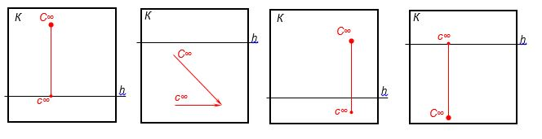

1 | 2 | 3 | 4

В каком случае лучевая плоскость от источника света параллельна плоскости картины (является фронтальной):
а) источник света в предметном пространстве;
б) источник света в промежуточном пространстве
в) источник света – искусственный;
г) источник света в мнимом пространстве.

7 Оценочные средства для проведения промежуточной аттестации
а) Планируемые результаты обучения и оценочные средства для проведения промежуточной аттестации:

Структурный элемент  компетенции | Планируемые результаты обучения | Оценочные средства
ОПК-3 – способность обладать начальными профессиональными навыками скульптора, приемами работы в макетировании и моделировании
Знать | - основные понятия в теории и практике перспективных изображений;  - основные методы проецирования, используемые в практике выполнения проекционных, архитектурных, перспективных чертежей, а также в макетировании и моделировании;  - основные правила и примы самостоятельного использования проекционных методов, приемов построения перспективных изображений в решении проектных задач | - История возникновения перспективы как науки в Европе, России.  - Основные правила перспективы А.Дюрера.  - Основные правила перспективы Леонардо да Винчи.  - Вклад российских художников в развитие перспективы.  - Метод центрального проецирования как основа перспективных изображений.  - Понятийный аппарат перспективы.  - Проецирующий аппарат и его свойства.  - Возможности перспективных изображений в решении проектных задач.  - Возможности перспективных изображений в макетировании.  - Тестирование.
Уметь | - находить оптимальные способы эффективного применения методов перспективы в графических изображениях;  - использовать методы перспективных построений в смежных областях знаний, макетировании, проектировании, конструировании | Практические задания АПЗ 1-3, АГЗ: практические задания направлены на всестороннее изучение методов перспективы с целью их использования для решения задач в проектной деятельности.  При выполнении заданий необходимо:  - производить анализ изображаемого объекта или конструктивного элемента;  - осуществлять рациональный выбор методов построения перспективных изображений;  - учитывать в построениях визуальное восприятие объекта, применяя правила воздушной перспективы;  - понимать область использования методов перспективы в смежных областях знаний  ПРИМЕР:  АПЗ №1 «Перспектива прямой»  Содержание:  - изучение темы «Перспектива прямой»;  - определение координат в проецирующем аппарате;  - построение прямой по заданным координатам;  - построение перспективы прямой и определение ее названия;  - художественно-графическое оформление эпюра.  Задание:  - по таблице координат построить прямые АВ и CD в проецирующем аппарате и в картине, определить ее название и положение в пространстве.
Владеть | - практическими навыками использования методов проецирования в проектной деятельности, при выполнении рабочих и демонстрационных макетов;  - способами демонстрации умения анализировать ситуацию и выбирать наиболее оптимальные способы графических построений в решении проектных задач;  - методами проецирования – получения изображения на плоскости | Комплексные практические задания ИДЗ 1-3: данные задания направлены на решение нескольких задач с целью выбора оптимальных путей реализации проектной идеи.  При выполнении заданий необходимо:  - производить анализ изображаемого объекта или конструктивного элемента;  - осуществлять рациональный выбор методов построения перспективных изображений;  - учитывать в построениях визуальное восприятие объекта, применяя правила воздушной перспективы;  - понимать область использования методов перспективы в смежных областях знаний  ПРИМЕР:  ИДЗ №1. «Метод перспективной сетки»  Задание:  - построить перспективу объекта методом перспективной сетки.  Содержание:  - изучение теоретического материала по темам «Масштабы в перспективе», «Методы построений в перспективе»;  - анализ объекта по его плану и фасаду;  - использование перспективных масштабов и сетки в построениях объекта.  Формат А3, чертежные инструменты, простые карандаши, цветные графические материалы.
ПК-7 – способностью выполнять эталонные образцы объекта дизайна или его отдельные элементы в макете, материале
Знать | - возможности использования методов центрального проецирования при выполнении эталонных образцов дизайна;  - необходимые приемы выполнения объекта дизайна по перспективному изображению | - Методы проецирования при выполнении объектов городской среды.  - Методы проецирования при выполнении интерьеров.  - Оптимальный выбор элементов перспективного аппарата для обеспечения выразительности изображения.  - Угловая и фронтальная перспектива в изображении интерьеров, предметного наполнения.  - Тестирование.
Уметь | - выполнять перспективные изображения проектируемого объекта и его элементов;  - выполнять сложные эталонные образцы объекта дизайна по перспективному изображению | Практические задания АПЗ 1-3, АГЗ: практические задания направлены на всестороннее изучение методов перспективы с целью их использования для решения задач в проектной деятельности.  При выполнении заданий необходимо:  - производить анализ изображаемого объекта или конструктивного элемента;  - осуществлять рациональный выбор методов построения перспективных изображений;  - учитывать в построениях визуальное восприятие объекта, применяя правила воздушной перспективы;  - понимать область использования методов перспективы в смежных областях знаний  ПРИМЕР:  АПЗ №2 «Перспектива плоского изображения методом сетки».  Содержание:  - изучение темы «Перспективные масштабы», «Метод перспективной сетки»;  - использование метода сетки при переносе изображения в перспективу;  - художественно-графическое оформление эпюра.  Задание:  - построить перспективу плоского изображения методом перспективной сетки
Владеть | - способностями комплексного применения перспективных изображений в проектировании, макетировании  - способами выполнения эталонных образцов объекта дизайна | Комплексные практические задания ИДЗ 1-3: данные задания направлены на решение нескольких задач с целью выбора оптимальных путей реализации проектной идеи.  При выполнении заданий необходимо:  - производить анализ изображаемого объекта или конструктивного элемента;  - осуществлять рациональный выбор методов построения перспективных изображений;  - учитывать в построениях визуальное восприятие объекта, применяя правила воздушной перспективы;  - понимать область использования методов перспективы в смежных областях знаний  ПРИМЕР:  ИДЗ №2. «Метод архитектора»  Задание:  - построить перспективу объекта методом архитектора.  Содержание:  - изучение теоретического материала по темам «Прямые и точки в перспективе», «Масштабы в перспективе», «Методы построений в перспективе»;  - анализ объекта по его плану и фасаду;  - использование знаний о полях зрения и специфики метода архитектора в построении объекта.  Формат А3, чертежные инструменты, гелевая ручка (линер), цветные графические материалы.

б) Порядок проведения промежуточной аттестации, показатели и критерии оценивания:
Промежуточная аттестация по дисциплине «Технический рисунок. Основы перспективы» включает теоретические вопросы, позволяющие оценить уровень усвоения обучающимися знаний, и практические задания, выявляющие степень сформированности умений и владений, проводится в форме экзамена.
Экзамен по данной дисциплине проводится в устной форме по экзаменационным билетам, каждый из которых включает 2 теоретических вопроса и одно практическое задание.
Перечень вопросов для подготовки к экзамену:
- История развития перспективы в Европе.
- История развития перспективы в России.
- Краткие сведения о развитии перспективы. Вклад русских геометров Н.А. Рынина, М.Ф. Федоров, Н.И. Макарова в развитие перспективы.
- Основные понятия и определения центрального проецирования. Проецирующий аппарат перспективы, его элементы.
- Перспектива точки, частное положение и изображение. Вторичная проекция точки.
- Перспектива точки, общее положение и изображение. Вторичная проекция точки.
- Перспектива прямой. Прямые параллельные и перпендикулярные предметной и картинной плоскости; прямые, расположенные в картине под углом 45^{о}. Точки схода параллельных прямых.
- Перспектива прямой. Прямые восходящие и нисходящие, начальная и предельная точка прямой.
- Картинные и предметные следы прямой, точки схода параллельных прямых.
- Масштаб картины, перспективные масштабы ширины и высоты.
- Масштаб картины, масштаб глубины, дробные дистанционные точки.
- Масштаб картины, масштабные точки и перспективный масштаб на прямой произвольного положения.
- Перспектива прямых углов, перспектива квадратов в горизонтальных и вертикальных плоскостях.
- Перспектива многогранников. Способы построения.
- Перспектива тел вращения. Способы построения.
- Построение предметов и объектов методом перспективной сетки.
- Построение предметов и объектов методом совмещения.
- Построение перспективы предмета по заданному плану и фасаду «методом архитекторов».
- Построение фронтальной перспективы интерьера «методом архитектора»
- Построение угловой перспективы интерьера «методом архитектора».
- Основные положения и общие сведения о явлениях освещения предметов и образовании теней. Правила передачи освещенности предметов в перспективе.
- Источники освещения. Расположение источников света в пространстве, особенности изображения и обозначения.
- Построение перспективы теней от точки, вертикальной и горизонтальной прямых,
- Построение перспективы теней от плоскости.
- Варианты освещения относительно картины и точки зрения.
- Физические законы отражения. Перспектива отражения в плоском горизонтальном зеркале (поверхности воды).

Примерные практические задания к экзамену:

Построить тени от предметов при заданном источнике освещения.
С
с

Построить перспективу правильной шестиугольной пирамиды.

∅ 60
90

Построить перспективу отражения предметов в ровной глади воды.

Показатели и критерии оценивания экзамена:
– на оценку «отлично» (5 баллов) – обучающийся демонстрирует высокий уровень сформированности компетенций, всестороннее, систематическое и глубокое знание учебного материала, свободно выполняет практические задания, свободно оперирует знаниями, умениями, применяет их в ситуациях повышенной сложности. Студент должен показать высокий уровень знаний не только на уровне воспроизведения и выполнения технического чертежа, но и интеллектуальные навыки решения задач на конструирование формы предмета, предложения уникальных ответов к проблемам, оценки и вынесения критических суждений
– на оценку «хорошо» (4 балла) – обучающийся демонстрирует средний уровень сформированности компетенций: основные знания, умения освоены, но допускаются незначительные ошибки, неточности, за труднения при аналитических операциях, переносе знаний и умений на новые, нестандартные ситуации. Студент должен показать знания не только на уровне воспроизведения и выполнения технического чертежа, но и интеллектуальные навыки решения проблем и задач на преобразование формы предмета, нахождения уникальных ответов к проблемам
– на оценку «удовлетворительно» (3 балла) – обучающийся демонстрирует пороговый уровень сформированности компетенций: в ходе контрольных мероприятий допускаются ошибки, проявляется отсутствие отдельных знаний, умений, навыков, обучающийся испытывает значительные затруднения при оперировании знаниями и умениями при их переносе на новые ситуации. – студент должен показать знания на уровне воспроизведения и выполнения чертежа, интеллектуальные навыки решения простых графических задач
– на оценку «неудовлетворительно» (2 балла) – обучающийся демонстрирует знания не более 20% теоретического материала, допускает существенные ошибки, не может показать интеллектуальные навыки решения простых задач. Студент не может показать знания при выполнении чертежа, не может показать интеллектуальные навыки решения простых графических задач.
– на оценку «неудовлетворительно» (1 балл) – обучающийся не может показать знания на уровне воспроизведения и объяснения информации, не может показать интеллектуальные навыки решения простых задач. Студент не может показать знания при выполнении чертежа, не может показать интеллектуальные навыки решения простых графических задач.

8 Учебно-методическое и информационное обеспечение дисциплины (модуля)
а) Основная литература:
- Жданова Н.С. Электронный учебно-методический комплекс «Технический рисунок. Часть 2. Перспектива». М.: М.: ВНТЦИ. – № 50201251286 от 01.11.2012 Свидетельство о регистрации электронного ресурса № 18617 от 29.10.12
- Макарова М.Н. Рисунок и перспектива: теория и практика. Учебное пособие для студентов художественных специальностей. М.: Академический проект, 2012 – 382 с.

б) Дополнительная литература:
1. Жданова Н.С. Перспектива: учебное пособие. – М.: Владос, 2006. – 219 с., илл. http://192.168.20.6/marcweb2/ShowMarc.asp?docid=74711
2. Мустаева В.А., Веремей О.М, Мишуковская Ю.И. Электронный учебно-методический комплекс «Перспектива». М.: ВНТЦИ. – Свидетельство о регистрации электронного ресурса №50200900099 от 13.01.2009.
3. Макарова М.Н. Перспектива. Учебник для студентов высших учебных заведений, обучающихся по специальности «Изобразительное искусство» - М.: Академический проект, 2012 – 512 с.
4. Соловьев С.А., Буланже Г.В., Шульга А.К. Задачник по черчению и перспективе. Учебное пособие. – 2-е изд. доп. – М.: Высшая школа, 1988. – 368с.

в) Методические указания:
1. Жданова Н.С. Электронный учебно-методический комплекс «Технический рисунок. Часть 2. Перспектива». М.: М.: ВНТЦИ. – № 50201251286 от 01.11.2012 Свидетельство о регистрации электронного ресурса № 18617 от 29.10.12
2. Сборник рабочих программ по направлению подготовки 54.03.01 «Дизайн», профиль «Дизайн среды» [Электронный ресурс]: учебно-методическое пособие / Ю. С. Антоненко, А. Д. Григорьев, А. В. Екатеринушкина и др.; МГТУ. - Магнитогорск: МГТУ, 2018. - 1 электрон. опт. диск (CD-ROM). http://192.168.20.6/marcweb2/ShowMarc.asp?docid=202177

г) Программное обеспечение и Интернет-ресурсы:
Наименование ПО | № договора | Срок действия лицензии
MS Office 2007 | № 135 от  17.09.2007 | бессрочно
Windows 10 (подписка Imagine Premium) | Д-1227 от 8.10.2018 | 11.10.2021
MS Office 2007 | № 135 от  17.09.2007 | бессрочно
Kaspersky Endpoint Security для бизнеса-Стандартный | Д-300-18 от 21.03.2018 | 28.01.2020
7Zip | свободно распространяемое | бессрочно

- Единая система контрукторской документации [Электронный ресурс]. – Режим доступа: http://www.robot.bmstu.ru/files/GOST/gost-eskd.html
- Библиотека ФГБОУ ВПО «МГТУ»:URL - http://www.magtu.ru/
- Библиотека учебной и научной литературы: http://www.I-U.ru.
- Электронно-библиотечная система znanium.com. – Режим доступа: http://znanium.com/
- Электронно-библиотечная система «Консультант студента» http://www.studentlibrary.ru/
- Национальная информационно-аналитическая система – РИНЦ – URL: http://elibrary.ru
- Поисковая система Академия Google - URL: http://scholar.google.ru

9 Материально-техническое обеспечение дисциплины (модуля)
Материально-техническое обеспечение дисциплины включает:
Тип и название аудитории | Оснащение аудитории
Учебная аудитория для проведения практических занятий, групповых и индивидуальных консультаций, текущего контроля и промежуточной аттестации | Доска  Наглядно-демонстрационные материалы
Аудитория для самостоятельной работы обучающихся | Персональные компьютеры с пакетом MS Office, выходом в Интернет и доступом в электронную информационно-образовательную среду
Помещение для хранения и профилактического обслуживания оборудования | Стеллажи для хранения чертежных инструментов и демонстрационных материалов  Стеллажи для хранения учебных работ

